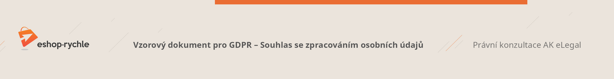

**Souhlas se zpracováním osobních údajů pro účely ..…………….. - vzor**

1. Udělujete tímto souhlas ……………..., se sídlem ………………, IČ ………………., zapsaná u ………………… , oddíl …, vložka ….. (dále jen „Správce“), aby ve smyslu nařízení Evropského parlamentu a Rady (EU) č. 2016/679 o ochraně fyzických osob v souvislosti se zpracováním osobních údajů a o volném pohybu těchto údajů a o zrušení směrnice 95/46/ES (obecné nařízení o ochraně osobních údajů) (dále jen „Nařízení“), zpracovával/a následující osobní údaje:

* jméno a příjmení;
* emailovou adresu;
* telefonní číslo;
* adresu bydliště.
* …………..

1. Jméno, příjmení, emailová adresa, telefonní číslo a adresa bydliště budou zpracovány za účelem:
   1. zařazení do databáze pro zasílání online obchodních sdělení.
   2. zařazení do databáze pro zasílání tištěných obchodních sdělení a katalogů nabídek.
   3. zřízení a administrace uživatelského účtu.
   4. marketingového zpracování vašich nákupních preferencí.
   5. personalizace (tedy přizpůsobení) obchodních nabídek či kampaní.
   6. ………………
2. Souhlas udělujete na zpracování po dobu ………. let a to za účelem
   1. zasílání obchodních sdělení, pokud tuto dobu neprodloužíte.
   2. zařazení do databáze pro zasílání tištěných obchodních sdělení a katalogů nabídek, pokud tuto dobu neprodloužíte.
   3. zřízení a administrace uživatelského účtu, pokud tuto dobu neprodloužíte.
   4. marketingového zpracování vašich nákupních preferencí, pokud tuto dobu neprodloužíte.
   5. personalizace (tedy přizpůsobení) obchodních nabídek či kampaní, pokud tuto dobu neprodloužíte.
   6. ………………
3. Zpracování osobních údajů je prováděno Správcem osobních údajů, osobní údaje však mohou zpracovávat i tito zpracovatelé:
   1. Poskytovatel softwaru …….
   2. Marketingová agentura ………
   3. ………………
   4. Případně další poskytovatelé zpracovatelských softwarů, služeb a aplikací, které však v současné době společnost nevyužívá.
4. Osobní údaje nebudou předány mimo území EU.
5. Souhlas se zpracováním lze vzít kdykoliv zpět, a to například úpravou preferencí ochrany soukromí v patičce webu, zasláním dopisu, emailu nebo proklikem na odkaz v obchodním sdělení.
6. Vezměte, prosíme, na vědomí, že podle Nařízení máte právo:

* vzít souhlas se zpracováním osobních údajů kdykoliv zpět, toto zpětvzetí bude mít za následek …………………………….
* požadovat po Správci informaci, jaké vaše osobní údaje zpracovává,
* vyžádat si u Správce přístup k vašim zpracovávaným osobním údajům a požadovat jejich kopii,
* u automatizovaně zpracovaných osobních údajů na jejich přenositelnost,
* nechat vaše zpracovávané osobní údaje aktualizovat nebo opravit, popřípadě požadovat omezení jejich zpracování,
* požadovat po společnosti výmaz vašich osobních údajů, pokud se nejedná o osobní údaje, které je Správce povinen nebo oprávněn dále zpracovávat dle příslušných právních předpisů,
* na účinnou soudní ochranu, pokud máte za to, že vaše práva podle Nařízení byla porušena v důsledku zpracování vašich osobních údajů v rozporu s tímto Nařízením,
* v případě pochybností o dodržování povinností souvisejících se zpracováním osobních údajů se obrátit na Správce nebo na Úřad pro ochranu osobních údajů.